Color bleu rouge jeune

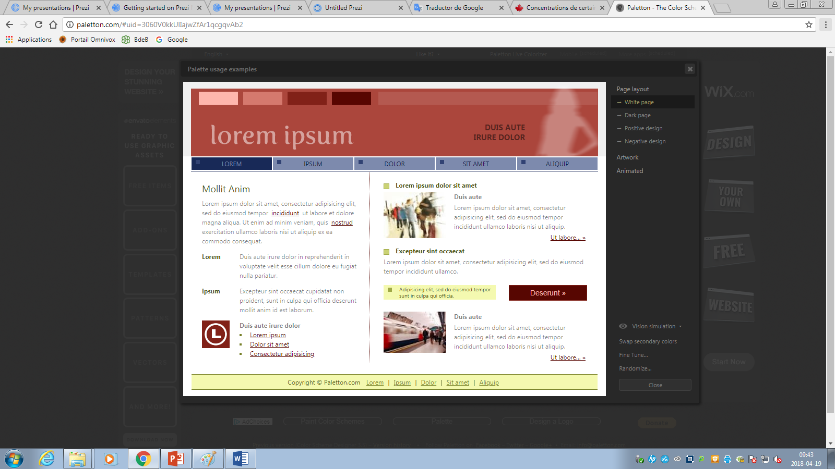

Pallete… <http://paletton.com/palette.php?uid=3060V0kkUlIajwZfAr1qcgqvAb2>

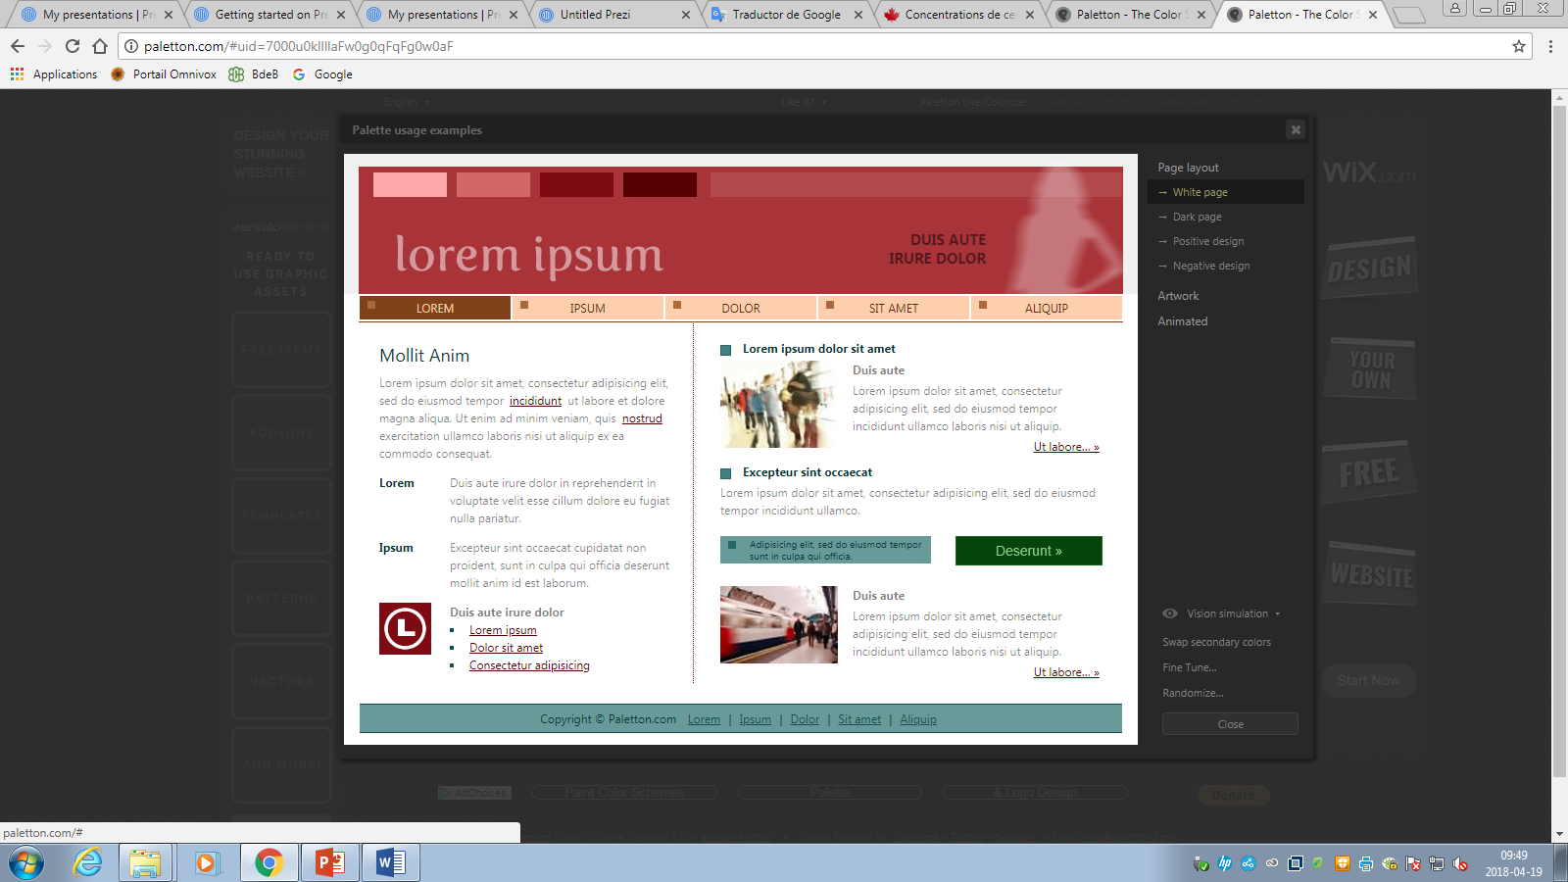

Pallete : <http://paletton.com/palette.php?uid=7000u0kllllaFw0g0qFqFg0w0aF>

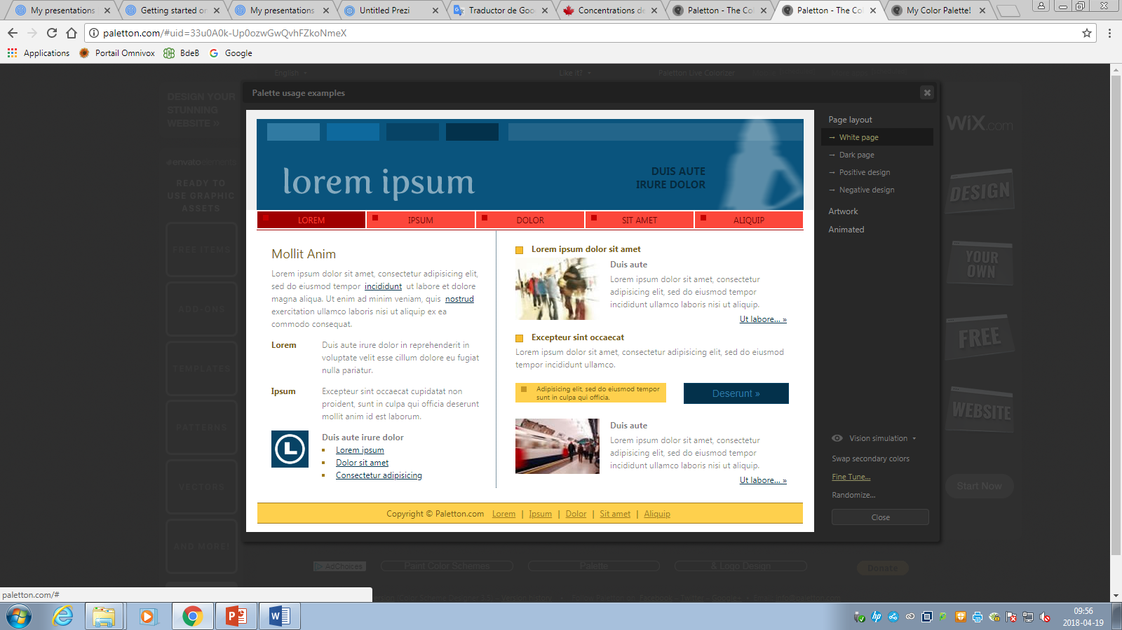

Paletton http://paletton.com/palette.php?uid=33u0A0k-Up0ozwGwQvhFZkoNmeX